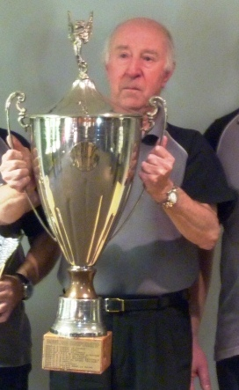

Bowling Sport Entreprise

COUPE de FRANCE 2024 - 2025

Triplette

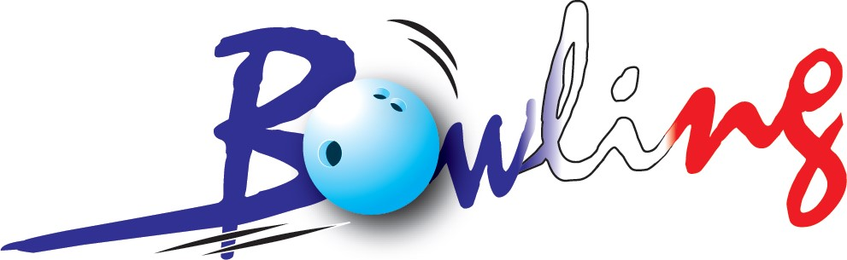

Bonjour à tous et à toutes, cette année est vraiment spéciale et triste pour nous la population « CORPO », avec la disparition la saison prochaine de cette compétition « PHARE » pour la majorité des joueur(se)s non habitué(e)s aux compétitions de haut niveau. Elle n’aura pas eu le temps de voir son 30ème anniversaire (2027).

D’autre part et malheureusement, le peu d’inscriptions en 2024 a fait que la décision de n’organiser qu’une phase nationale en 2025 était presque inévitable. Il est bien loin le temps des 100 équipes inscrites (minimum), d’avant COVID.

C’est aussi pour cette raison que la Commission Sportive Nationale BOWLING m’a autorisé à gérer exceptionnellement la totalité de l’organisation de cette 28ème et dernière édition, en partenariat avec les ligues régionales et le plateau fédéral.

La date limite d’inscription est fixée vendredi au 16 mai 2025.

Nota : le bulletin d’engagement édité par le département « Sport Entreprise » doit parvenir obligatoirement à Jean-Marc DESCHAMPS par l’e-mail suivant
csnb.sport-entreprise@ffbsq.org

Simultanément, la totalité du paiement de cet engagement doit se faire auprès de votre Ligue Régionale respective, soit 92,40 € par équipe (dont 32,40 € représentant les 3 premières parties jouées en équipe lors de la finale).

ATTENTION : seulement les 31 premières équipes inscrites (la date et l’heure du courriel faisant foi) participeront à cette finale à CAISSARGUES, les 28 et 29 juin 2025, accompagnées comme il est précisé dans le règlement, par l’équipe Vainqueur 2024 : STELLANTIS ILE de FRANCE.
Donc, dans la mesure du possible et au cas où le nombre d’équipes inscrites serait trop important, nous limiterons les engagements à 1 seule équipe par entreprise.

Très amicalement. J-Marc DESCHAMPS /06 08 54 94 75

